国际油价维持弱势，PP仍具有下行空间

近期国际油价在持续横盘了2个月之后，跌破横盘区间下限，展开了新一轮跌势，并促使国内化工品重回弱势格局。对于目前国内油化工品来说，由于PTA累计跌幅已经超过40%，尽管PTA期价近期依然难以筑底，但目前放空的安全性已经大大折扣。而LLDPE和PP在最近的三年时间则整体走势依然比较坚挺。而随着行业格局的改变以及市场短期矛盾的爆发，市场再度迎来了做空机会，目前做空PP无论是安全性上还是从下跌空间上都依然是首选。

**一、煤化工产品冲击市场，聚烯烃行业结构面临改变**

近期我国新型煤化工的发展是市场关注的焦点，特别是煤制烯烃的发展正在逐步改变着聚烯烃的行业格局。再加上在2014年油价暴跌之前，国际油价持续盘踞高位，我国的国家能源安全受到威胁，加上煤制烯烃的经济性日益提升，在此背景下，新型煤化工战略被提升到从国家层面进行实施。2010年神华包头煤制烯烃装置的顺利投产，为在高油价以及金融危机背景下的我国煤制烯烃市场注入了巨大动力，大量煤制烯烃项目在此期间获批筹建并在随后几年产能不断释放。

根据统计，截止2014年年底，国内共有10套煤制烯烃装置已经顺利投产，其中聚乙烯产能166万吨，聚丙烯产能376万吨，合计聚烯烃产能542万吨。根据计划，后期在建或拟建的煤制烯烃项目还有42个，设计产能2808万吨，如果上述项目全部建成，国内煤制烯烃产能将达到3450万吨。

2012-2015年PP按丙烯来源分类占比

数据来源：卓创资讯

根据统计，截止到2014年底，我国煤制PP占比在17.7%，而在2010年该数值仅在3.1%，预计到2015年底，该数值将达到22%，到2020年，煤制PP将达到了39%的水平，而再加上外购甲醇制PP以及PDH工艺制PP，总产能将超过50%。而同期，煤制PE的产能扩散步伐将比较慢。2014年底，我国煤制PE的占比在12%，而2010年该数值与PP的数值则较为接近，为2.8%。预计到2015年底及到2020年，煤制PE的产能将达到20%和35%，较PP均有较大的差距。

2010-2014年聚丙烯产能产量及开工率对比图

数据来源：卓创资讯

伴随着产能的扩张，由于终端需求表现疲弱，随之而来的就是装置开工率的下降。在2013年之前，PP开工率基本维持在9成以上，但随着煤化工产品投入市场，装置开工率出现大幅下滑，从2014年的平均情况来看，整体开工率仅在8成左右。

另一方面，中石油和中石化通过销售公司统一销售的模式也面临冲击。随着煤制烯烃项目的投产，这些新进入企业多采用网上竞价销售和第三方电子商务平台进行销售，这也极大地削弱了中石油和中石化对价格的垄断作用，在多元化的供给格局下，LLDPE和PP将逐步形成市场化的价格形成机制。

**二、终端需求不佳，短期供求矛盾突出**

中国经济进入到新常态，面临着艰难的转型之路。经济增速也由原来的高速增长下滑到7%左右的水平。从7月初公布的数据显示，CPI已经连续10个月低位运行、PPI更是连续40个月同比下降。在这样的一个大背景下，作为LLDPE、PP的下游制品的消费也受到极大的影响，其塑料制品产量也有前期的10%以上的高速增长下滑至目前5%一下，甚至出现负增长。而目前作为LLDPE主要下游消费的包装膜生产企业开工率维持在60—70%之间，PP的主要的下游塑料制品生产企业的开工率更是不足6成。

2000—2014年塑料制品产量及增长率

数据来源：wind资讯

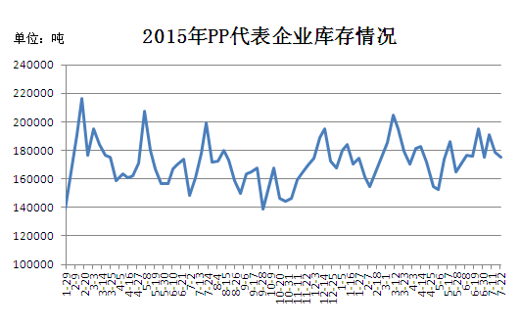

数据来源：隆众资讯

市场供需上的矛盾导致库存持续走高，根据对部分PP生产企业的调研，目前企业库存依然处于高位，维持在18万吨的高位。而PE方面目前总库存则维持在8万吨左右，其中LLDPE的库存有3万吨。而由于终端需求依然缺乏亮点，在目前供应压力下，后市库存仍将维持高位，并持续对行情造成压力。

数据来源：卓创资讯

从利润方面来看，尽管近期LLDPE和PP价格均出现了不同程度的下跌，但对于煤制产品和传统油制产品来说，依然具有较大的利润空间，而甲醇制产品受到甲醇价格的影响，利润空间较小。根据测算，目前油制和甲醇制聚烯烃产品的利润依然在1000元/吨附近，而煤制产品的利润在1500元/吨附近。而同样作为石脑油下游产品的PTA则已经处于亏损的境地，所以这个角度来看，目前的聚烯烃产品价格依然有下跌的空间。特别是随着国际油价和煤炭价格的持续走低，聚烯烃产品依然面临着成本坍塌带来的下跌空间。

**三、技术分析——行情迎来低风险介入点**

根据上述分析，我们判定聚烯烃产品将出现一波下跌趋势。而从技术上来看，我们需要等待技术上的低风险介入点。

PP1601日线图：

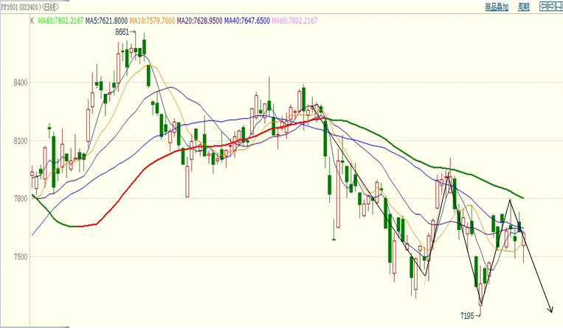

从上图可以看到，目前PP日线处于典型的下行趋势当中，上一波反弹的高点7900元一线是上方关键阻力位，在该点下方，期价处于调整走势的性质不会改变。在这样的判断下，我们需要的只是一个低风险的入场点，随着近期市场转暖，聚烯烃产品均出现了较为明显的走高，其中LLDPE也比PP更加强势。所以做空我们首选PP。操作上，带期价反弹至7800元附近可以陆续介入空单，止损设在7900元一线，盈亏比方面，行情要维持其下行趋势，在下一轮下跌中必须要跌破前期7200元一线的低点，所以盈亏比上不会低于6:1,如果行情没有能完成规定动作及再度走强，建议及时平仓离场。